Especificación de Casos de Uso

Análisis y desarrollo de un software de gestión (ventas e inventario) de la empresa Óptica Balamb
Fecha: 04/11/2025

Contenido
Historial de Versiones 4
Información del Proyecto 4
Aprobaciones 4
Resumen Ejecutivo 5
Diagrama de Casos de Uso 6
Descripción de Actores 14
Administrador 14
Usuario 15
Repartidor 16
Especificación de Casos de Uso 17
Autenticación 17
Curso Normal 18
Cursos Alternos 18
Probar monturas virtualmente 19
Curso Normal 19
Cursos Alternos 19
Realizar pago 20
Curso Normal 20
Cursos Alternos 21
Gestionar Perfil 21
Curso Normal 22
Cursos Alternos 22
Consultar historial de compras 23
Cursos Alternos 24
Recibir pedido 24
Curso Normal 25
Cursos Alternos 26
Confirmar entrega 26
Curso Normal 27

Historial de Versiones
Fecha | Versión | Autor | Organización | Descripción

Información del Proyecto
Empresa / Organización | Óptica Balamb
Proyecto | Análisis y desarrollo de un software de gestión (ventas e inventario) de la empresa Óptica Balamb.
Fecha de preparación
Cliente | Héctor Anderson Cabrejo Rueda
Patrocinador principal
Gerente / Líder de Proyecto | Shariht Jorleyni Mosquera Lara
Gerente / Líder de Desarrollo de Software | Shariht Jorleyni Mosquera Lara

Aprobaciones
Nombre y Apellido | Cargo | Departamento u Organización | Fecha | Firma

Resumen Ejecutivo
El proyecto de óptica Balamb corresponde al diseño e implementación de un sistema web para la gestión integral de una óptica virtual. Este sistema busca optimizar los procesos de venta, prueba virtual de gafas, gestión de inventario y atención al cliente, integrando herramientas tecnológicas como el uso de la cámara para medir y probar monturas de forma virtual.

Los casos de uso involucrados son:
- Autenticación: Permite a los usuarios registrarse o iniciar sesión mediante correo/contraseña o servicios externos. El sistema valida la identidad del usuario, asigna su rol y habilita las funciones correspondientes.
- Probar monturas virtualmente: Permite al cliente usar la cámara o una foto para visualizar monturas en su rostro mediante realidad aumentada, cambiando modelos y capturando imágenes.
- Realizar pago: Permite al cliente completar el pago del pedido mediante Nequi, Daviplata, PSE, tarjeta o QR. El sistema valida la transacción, registra el pago y genera el comprobante.
- Gestionar perfil: Permite al usuario actualizar sus datos personales. En el caso del cliente, puede cargar recetas médicas y direcciones. El sistema valida y guarda los cambios en su cuenta.
- Consultar historial de compras: Permite al cliente visualizar sus pedidos anteriores, revisar el detalle y descargar comprobantes. El sistema carga el historial y permite filtrar la información.
- Consultar catalogo de productos: Permite al cliente explorar los productos disponibles, aplicar filtros y visualizar información detallada. El sistema muestra precios, imágenes y disponibilidad en tiempo real.
- Gestionar carrito de compras: Permite al cliente agregar, modificar o eliminar productos del carrito. El sistema actualiza cantidades, subtotales y mantiene el carrito sincronizado.
- Gestionar productos favoritos: Permite al cliente agregar o quitar productos de su lista de favoritos, además de moverlos al carrito. El sistema mantiene la lista actualizada dentro de la cuenta del cliente.
- Atención al cliente: Permite al usuario comunicarse mediante chatbot o WhatsApp para resolver dudas o reportar problemas. El sistema almacena el historial y gestiona la sesión de atención.
- Hacer seguimiento de pedidos: Permite al cliente visualizar en tiempo real el estado de sus pedidos desde la compra hasta la entrega. El sistema actualiza el estado automáticamente y envía notificaciones.
- Realizar pedido: Permite al cliente verificar los productos de su carrito, confirmar datos, indicar si el pedido es para él o para un familiar y revisar la estimación de entrega. El sistema valida la información, registra el pedido y lo deja listo para pago.
- Gestionar inventario: Permite al administrador agregar, editar o eliminar productos del catálogo. El sistema valida la información, actualiza la base de datos y refleja los cambios inmediatamente.
- Gestionar reportes: Permite al administrador generar y visualizar reportes de ventas, inventario o usuarios, aplicar filtros y exportarlos a PDF. El sistema procesa los datos y almacena el historial de reportes generados.
- Gestionar pedidos: Permite al administrador visualizar, filtrar y consultar pedidos, actualizar su estado y asignar repartidor. El sistema registra las modificaciones y mantiene la trazabilidad del pedido.
- Gestionar repartidor: Permite al administrador registrar nuevos repartidores, consultar su historial y modificar su estado. El sistema valida los datos y actualiza la información en la base de datos.
- Recibir pedidos: Permite al repartidor ver los pedidos que le fueron asignados, consultar la dirección y datos del cliente y preparar la entrega. El sistema actualiza el estado del pedido cuando el repartidor lo indica.
- Confirmar entrega: Permite al repartidor completar la entrega mediante la confirmación del QR del cliente. El sistema valida el código, registra la evidencia y cambia el estado del pedido a entregado.
- Gestión de Fórmula: Permite al cliente registrar su fórmula óptica mediante un formulario y una imagen, para que el administrador la revise, valide y asigne un valor. El sistema gestiona el estado de la fórmula (en revisión, valorada o rechazada) y notifica al cliente sobre cualquier cambio.

Diagrama de Casos de Uso
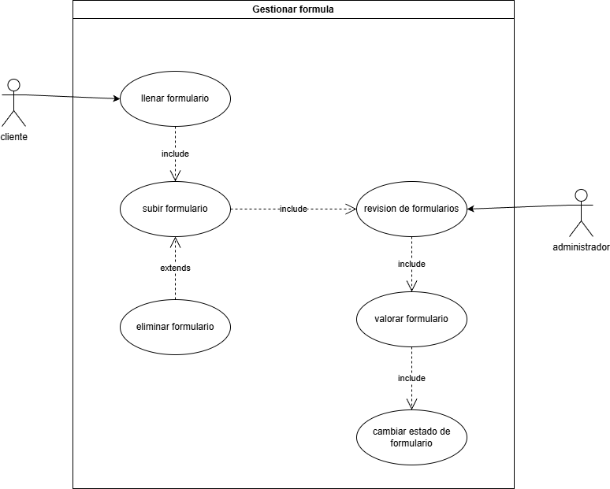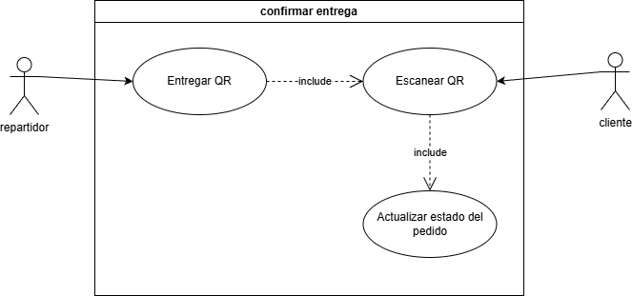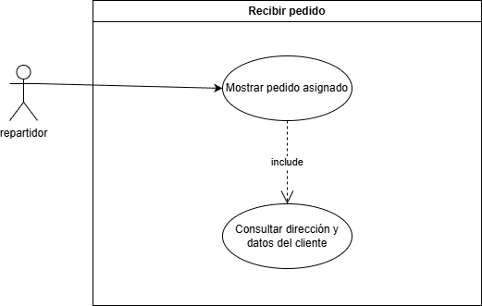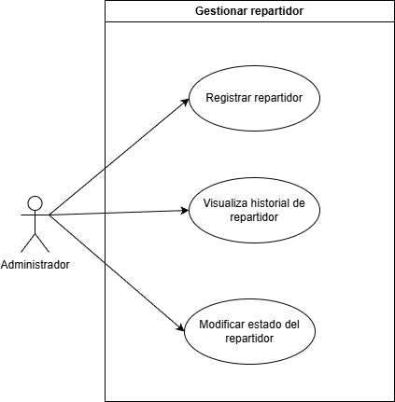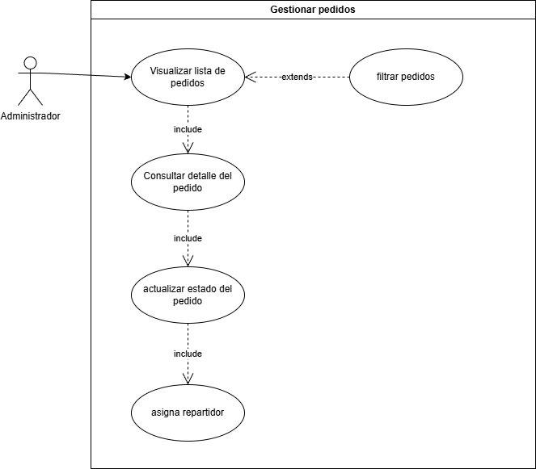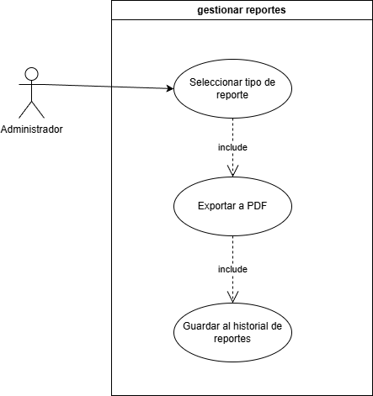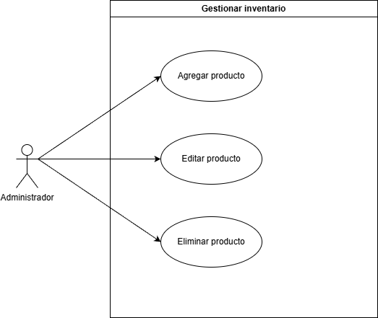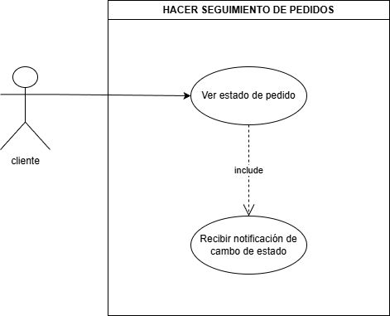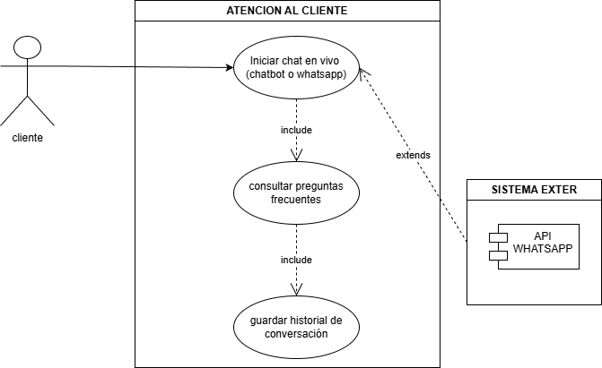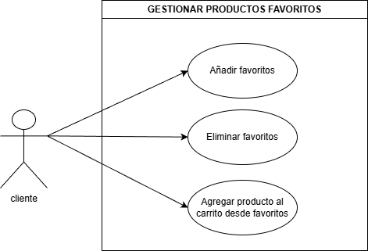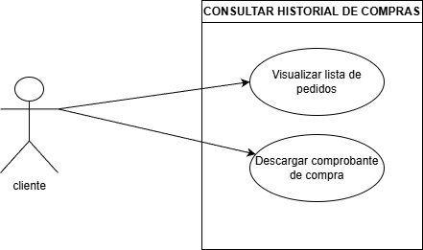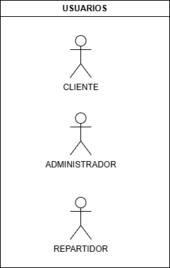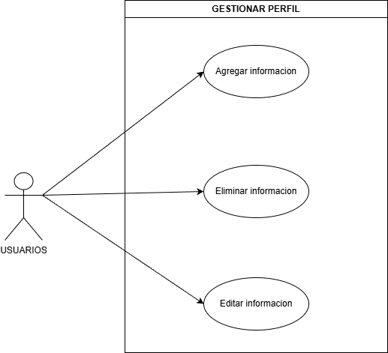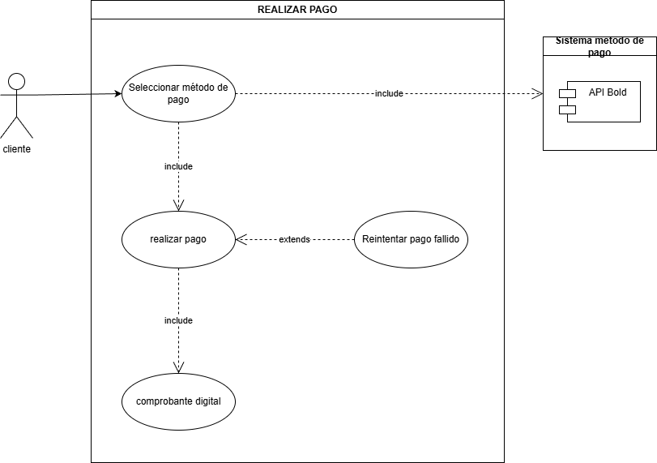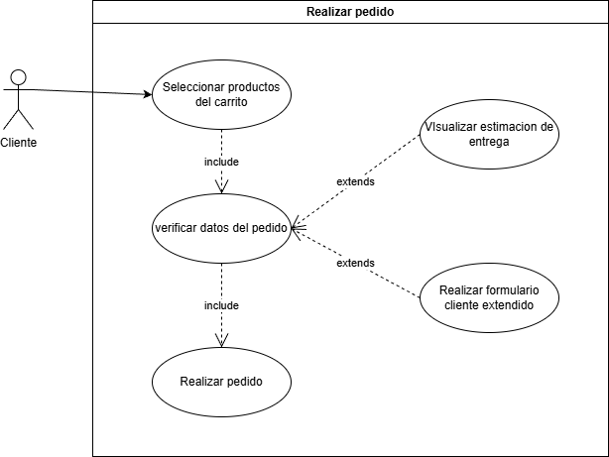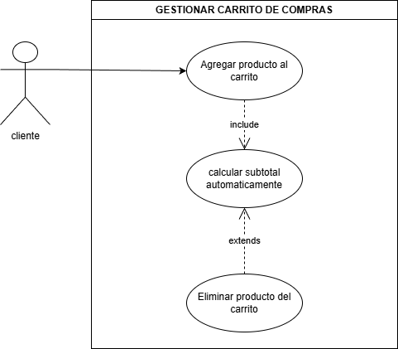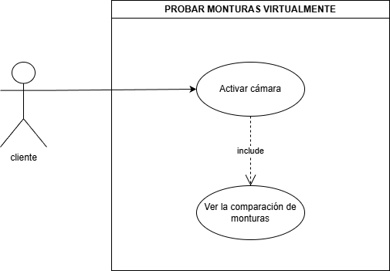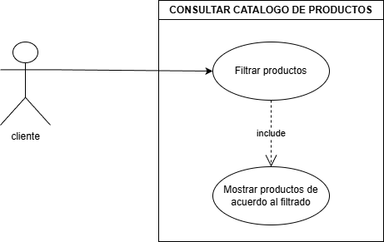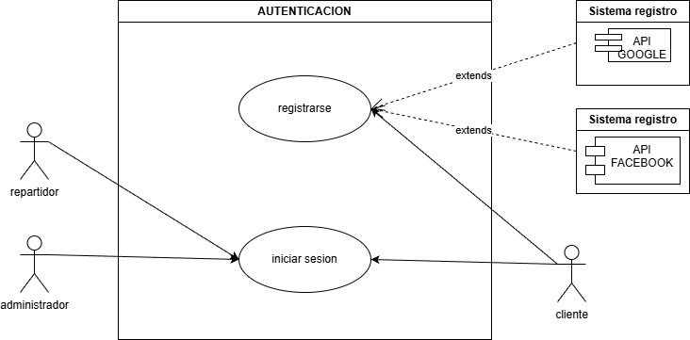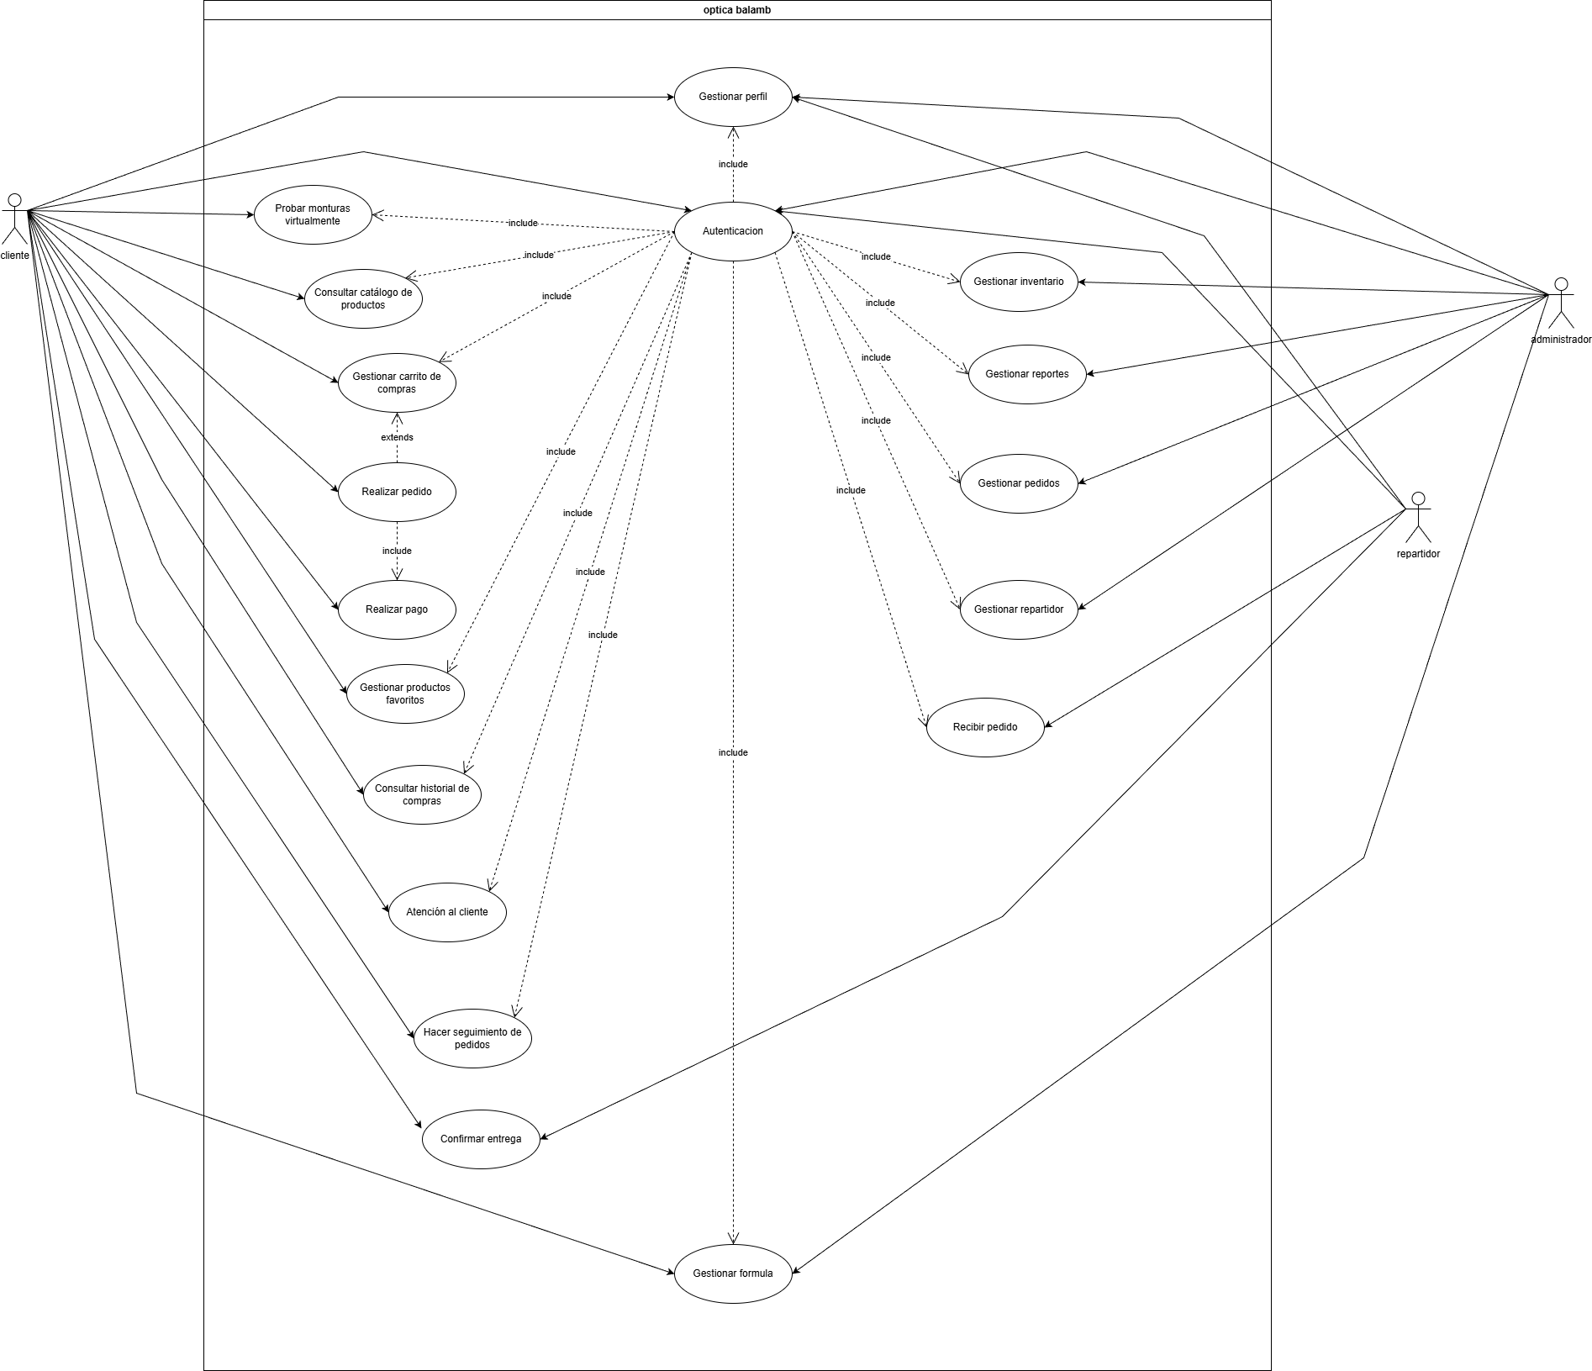

Descripción de Actores

Administrador
Actor | Administrador | Identificador: A01
Descripción | Es el actor responsable de gestionar el inventario, administrar la información de clientes y repartidores, supervisar pedidos, generar reportes y administrar todo el flujo operativo del sistema. Controla los procesos clave relacionados con productos, usuarios y entregas.
Características | ● Capacidad para crear, editar y eliminar registros (productos, repartidores y pedidos).  ● Permisos para consultar, generar y exportar reportes.  ● Asigna y supervisa pedidos a repartidores.  ● Controla el inventario y el catálogo de productos.  ● Accede a métricas y estadísticas del sistema.
Relación | ● Con Clientes, mediante la gestión de pedidos, historial y soporte.  ● Con Repartidores, mediante la asignación y seguimiento de entregas.
Referencias | ● Autenticación (CU001)  ● Gestionar perfil (CU004)  ● Atención al cliente (CU009)  ● Gestionar inventario (CU012)  ● Gestionar reportes (CU013)  ● Gestionar pedidos (CU014)  ● Gestionar repartidor (CU015)

Atributos
Nombre | Descripción | Tipo
Nombre completo | identificador | texto
correo | credencial para inicio de sesión | texto
contraseña | Clave de acceso al sistema. | texto
Administrador: Nombre completo, correo, contraseña.

Comentarios
Su rol es clave para el funcionamiento del negocio, ya que toma decisiones basadas en los reportes, administra los pedidos y garantiza el correcto flujo del sistema.

Usuario
Actor | Usuario | Identificador: A02
Descripción | Es el actor que utiliza la plataforma para explorar el catálogo, probar monturas virtualmente, realizar pedidos, efectuar pagos y monitorear el estado de sus compras. Además, gestiona su perfil, atención en línea y productos favoritos.
Características | ● Acceso mediante registro y autenticación.  ● Puede consultar, probar y comprar productos en línea.  ● Gestiona su carrito y su lista de favoritos.  ● Recibe notificaciones del estado de sus pedidos.  ● Puede comunicarse con soporte a través del chatbot o WhatsApp.  ● Puede almacenar recetas médicas y direcciones de entrega.
Relación | ● Con Administrador, quien gestiona su información y atiende sus solicitudes.  ● Con Repartidor, quien entrega los productos adquiridos.
Referencias | ● Autenticación (CU001)  ● Probar monturas virtuales (CU002)  ● Realizar pago (CU003)  ● Gestionar perfil (CU004)  ● Consultar historial de compras (CU005)  ● Consultar catálogo (CU006)  ● Gestionar carrito (CU007)  ● Gestionar productos favoritos (CU008)  ● Atención al cliente (CU009)  ● Hacer seguimiento de pedidos (CU010)  ● Realizar pedido (CU011)

Atributos
Nombre | Descripción | Tipo
Nombre completo | Identificador | texto
Receta médica | imagen cargada | URL
correo | credencial para inicio de sesión | texto
contraseña | credencial para inicio de sesión | texto
Cliente: Nombre completo, receta médica, correo, contraseña.

Comentarios
Su experiencia es clave para la fidelización. Las funciones de prueba virtual, compra y seguimiento de pedidos definen la satisfacción del cliente.

Repartidor
Actor | Repartidor | Identificador: A03
Descripción | Es el actor responsable de gestionar y ejecutar las entregas de los pedidos realizados por los clientes. Recibe pedidos asignados, visualiza rutas y confirma entregas mediante código QR.
Características | ● Accede al sistema mediante autenticación.  ● Visualiza los pedidos asignados con detalles completos.  ● Actualiza el estado de los pedidos durante la entrega.  ● Confirma la entrega mediante escaneo del código QR del cliente.  ● Puede registrar observaciones en caso de novedades.  ● Mantiene comunicación con el administrador.
Relación | ● Con Administrador, quien asigna y supervisa sus pedidos.  ● Con Cliente, a quien entrega los productos y confirma la recepción.
Referencias | ● Autenticación (CU001)  ● Gestionar perfil (CU004)  ● Recibir pedido (CU016)  ● Confirmar entrega (CU017)

Atributos
Nombre | Descripción | Tipo
Nombre completo | Identificador
Correo | Credencial para iniciar sesión
Contraseña | Credencial para iniciar sesión
Repartidor: Nombre completo, correo y contraseña

Comentarios
Es fundamental en la última etapa del proceso. Su gestión garantiza entregas eficientes, rápidas y correctamente documentadas para el control del administrador.

Especificación de Casos de Uso
Para cada uno de los casos de uso mostrados en los diagramas de caso de uso, se completará la siguiente ficha, que es una especificación completa del mismo (Denominada Especificación de Casos de Uso).

La Especificación del caso de uso, describe la forma en que el actor interactúa con el sistema, listando las funciones o tareas realizado, los datos de entrada, información que necesita recibir el actor del sistema, información sobre eventos o cambios inesperados, entre otros.

El Siguiente título [Nombre de Caso de Uso Nro. 1] y su correspondiente ficha se repetirá para cuantos casos de uso se tengan en el modelo.

Autenticación
Caso de Uso | Autenticación | Identificador:  CU001
Actores | Usuario, administrador y repartidor.
Tipo | Primario
Referencias
Precondición | - El sistema debe estar operativo.  - El actor debe tener conexión a internet.  - Si quiere iniciar sesión, debe tener cuenta registrada.
Postcondición | - El actor accede correctamente al sistema con su rol correspondiente.  - Se valida la identidad y se registra el inicio de sesión.
Descripción | Permite a los actores autenticarse mediante registro, inicio de sesión o acceso con servicios externos Google/Facebook.
Resumen | Garantiza la identificación del actor para brindarle funciones según su rol.

Curso Normal

Nro. | Ejecutor | Paso o Actividad
1 | Actor | El actor abre la aplicación del sistema.
2 | Sistema | Muestra la pantalla inicial con las opciones: “Iniciar sesión” y “Crear cuenta”.
3 | Actor | Selecciona una opción.
4 | Sistema | Muestra formulario correspondiente.
5 | Actor | Ingresa credenciales o datos de registro.
6 | Sistema | Valida la información.
7 | Sistema | Concede acceso o crea la cuenta y redirige al inicio.
[Se describe el proceso o secuencia de pasos ejecutadas usando frases cortas]
[Cada paso del proceso puede ser ejecutado por los Actores o por el sistema]
[Se describe la secuencia de acciones realizadas por los actores y la secuencia de actividades realizada por el sistema como respuesta].

Cursos Alternos

Nro. | Descripción de acciones alternas
1 | Actor ingresa credenciales incorrectas → Sistema muestra “Credenciales incorrectas”.
2 | Correo ya registrado → Sistema notifica “El correo ya está registrado”.
3 | Sin conexión → Sistema muestra “Error de conexión”.
[Cada paso descrito en el curso normal, puede tener actividades alternas, según la distribución de escenarios que ocurra en el flujo de procesos, en esta ficha se completa para cada actividad (haciendo referencia a su número) las posibles secuencias alternas]

Probar monturas virtualmente
Caso de Uso | Probar monturas virtualmente | Identificador:  CU002
Actores | Usuario
Tipo | Primario
Referencias
Precondición | ● Debe estar autenticado.  ● El dispositivo debe tener cámara funcional.  ● El catálogo de monturas debe estar operativo.
Postcondición | El cliente visualiza monturas aplicadas en su rostro mediante realidad aumentada.
Descripción | Permite visualizar monturas usando cámara o foto y probar diferentes modelos en tiempo real.
Resumen | Facilita la elección de una montura mediante vista previa realista.

Curso Normal

Nro. | Ejecutor | Paso o Actividad
1 | Usuario | Accede a “Probar monturas virtualmente”.
2 | Sistema | Solicita permisos de cámara.
3 | Usuario | Otorga permisos.
4 | Sistema | Activa la cámara.
5 | Usuario | Selecciona una montura.
6 | Sistema | Aplica la montura al rostro en tiempo real.
7 | Usuario | Cambia de modelo o color.
8 | Sistema | Actualiza la vista previa.
[Se describe el proceso o secuencia de pasos ejecutadas usando frases cortas]
[Cada paso del proceso puede ser ejecutado por los Actores o por el sistema]
[Se describe la secuencia de acciones realizadas por los actores y la secuencia de actividades realizada por el sistema como respuesta].

Cursos Alternos

Nro. | Descripción de acciones alternas
1 | No concede permisos → Sistema solicita habilitarlos.
2 | Cámara falla → Sistema muestra error y cancela carga.
3 | Sin internet → “Error de conexión”.
3[Cada paso descrito en el curso normal, puede tener actividades alternas, según la distribución de escenarios que ocurra en el flujo de procesos, en esta ficha se completa para cada actividad (haciendo referencia a su número) las posibles secuencias alternas]

Realizar pago
Caso de Uso | Realizar pago | Identificador:  CU003
Actores | Usuario.
Tipo | Primario
Referencias
Precondición | - Usuario autenticado.  - Debe existir un pedido pendiente de pago.  - Conexión activa con servicios externos.
Postcondición | - El sistema registra transacción exitosa.  - El cliente recibe comprobante digital.
Descripción | Procesa el pago con Bold.
Resumen | Gestiona de forma segura la transacción del pedido.

Curso Normal

Nro. | Ejecutor | Paso o Actividad
1 | Usuario | Selecciona “Realizar pago”.
2 | Usuario | El cliente elige pagar con bold.
3 | Sistema | Procesa y espera confirmación.
4 | Cliente | Confirma pago.
5 | Sistema | Recibe aprobación y registra la transacción.
[Se describe el proceso o secuencia de pasos ejecutadas usando frases cortas]
[Cada paso del proceso puede ser ejecutado por los Actores o por el sistema]
[Se describe la secuencia de acciones realizadas por los actores y la secuencia de actividades realizada por el sistema como respuesta].

Cursos Alternos

Nro. | Descripción de acciones alternas
1 | Datos incorrectos → Solicita corregir.
2 | Falla de conexión → Ofrece reintento.
3 | Usuario cancela → No afecta el carrito.
3[Cada paso descrito en el curso normal, puede tener actividades alternas, según la distribución de escenarios que ocurra en el flujo de procesos, en esta ficha se completa para cada actividad (haciendo referencia a su número) las posibles secuencias alternas]

Gestionar Perfil
Caso de Uso | Gestionar perfil | Identificador:  CU004
Actores | Usuario, Administrador, Repartidor
Tipo | Primario
Referencias
Precondición | Usuario autenticado, permisos para editar, disponibilidad de base de datos y almacenamiento.
Postcondición | Datos actualizados en la base.  Registro de cambios generado.  Archivos subidos vinculados.  Elementos eliminados correctamente.
Descripción | Permite editar datos personales, cargar fórmulas y eliminar direcciones o archivos.
Resumen | Este caso de uso permite una gestión completa del perfil del usuario, garantizando la correcta administración de su información personal.

Curso Normal

Nro. | Ejecutor | Paso o Actividad
1 | Usuario | Selecciona “Editar información personal”.
2 | Sistema | Muestra los campos editables del perfil.
3 | Usuario | Modifica los datos necesarios y confirma.
4 | Sistema | Guarda los cambios y muestra mensaje de confirmación.
5 | Usuario | Selecciona “Subir receta médica”.
6 | Sistema | Permite adjuntar archivo y valida el formato.
7 | Usuario | Elige “Eliminar dirección o archivo”.
8 | Sistema | Elimina el elemento seleccionado y actualiza la vista.
[Se describe el proceso o secuencia de pasos ejecutadas usando frases cortas]
[Cada paso del proceso puede ser ejecutado por los Actores o por el sistema]
[Se describe la secuencia de acciones realizadas por los actores y la secuencia de actividades realizada por el sistema como respuesta].

Cursos Alternos

 | Descripción de acciones alternas
1 | El usuario intenta subir un archivo con formato incorrecto → El sistema solicita un formato válido.
2 | Error de conexión durante la actualización → El sistema informa la falla y deja los cambios pendientes hasta reconexión.
3 | Usuario intenta eliminar un elemento inexistente → El sistema actualiza la lista y muestra mensaje de aviso.
3[Cada paso descrito en el curso normal, puede tener actividades alternas, según la distribución de escenarios que ocurra en el flujo de procesos, en esta ficha se completa para cada actividad (haciendo referencia a su número) las posibles secuencias alternas]

Consultar historial de compras

Caso de Uso | Consultar historial de compras | Identificador:  CU005
Actores | Usuario
Tipo | Primario
Referencias
Precondición | - El usuario debe estar autenticado en el sistema.  - Debe existir al menos un pedido registrado en la cuenta.  - El módulo de facturación debe estar operativo.  - El sistema debe tener acceso al almacenamiento de comprobantes.
Postcondición | Se muestra la lista de compras previas.  El usuario puede visualizar el detalle del pedido seleccionado.  Se registra la fecha de consulta.  Si descarga el comprobante, el archivo se almacena en su dispositivo.
Descripción | Permite al usuario consultar el historial completo de compras realizadas y descargar los comprobantes asociados, brindando transparencia y acceso a la información de sus pedidos.
Resumen | Este caso de uso proporciona acceso al historial de compras y permite la descarga de comprobantes cuando sea necesario.

Curso Normal

Nro. | Ejecutor | Paso o Actividad
1 | Usuario | Selecciona “Historial de compras”.
2 | Sistema | Muestra la lista de pedidos realizados.
3 | Usuario | Selecciona un pedido.
4 | Sistema | Muestra los detalles completos del pedido.
5 | Usuario | Selecciona “Descargar comprobante de compra”.
6 | Sistema | Genera el archivo y lo descarga en el dispositivo.
[Se describe el proceso o secuencia de pasos ejecutadas usando frases cortas]
[Cada paso del proceso puede ser ejecutado por los Actores o por el sistema]
[Se describe la secuencia de acciones realizadas por los actores y la secuencia de actividades realizada por el sistema como respuesta].

Cursos Alternos

 | Descripción de acciones alternas
1 | No existen pedidos previos → El sistema muestra “No hay compras registradas”.
2 | Error en el servidor o conexión → El sistema muestra “Error de conexión”.
3 | No se puede generar el comprobante → El sistema notifica el fallo e intenta reintentar.
3[Cada paso descrito en el curso normal, puede tener actividades alternas, según la distribución de escenarios que ocurra en el flujo de procesos, en esta ficha se completa para cada actividad (haciendo referencia a su número) las posibles secuencias alternas]

Consultar catálogo de productos
Caso de Uso | Consultar catálogo de productos | Identificador:  CU006
Actores | Cliente
Tipo | Primario
Referencias
Precondición | - Base de datos de productos disponible.  - Información completa cargada.  - Conexión a internet.
Postcondición | - Muestra listado filtrado o completo.
Descripción | Permite visualizar productos y filtrarlos.
Resumen | Facilita la exploración del catálogo.

Curso Normal

Nro. | Ejecutor | Paso o Actividad
1 | Usuario | Accede al catálogo.
2 | Sistema | Muestra productos.
3 | Usuario | Aplica filtros.
4 | Sistema | Actualiza lista según filtros.
5 | Usuario | Selecciona producto.
6 | Sistema | Muestra detalles completos.
[Se describe el proceso o secuencia de pasos ejecutadas usando frases cortas]
[Cada paso del proceso puede ser ejecutado por los Actores o por el sistema]
[Se describe la secuencia de acciones realizadas por los actores y la secuencia de actividades realizada por el sistema como respuesta].

Cursos Alternos

 | Descripción de acciones alternas
1 | Filtros sin resultados → “No se encontraron productos”.
2 | Falla al cargar imágenes → Muestra imagen genérica.
3 | Sin conexión → “Sin conexión a internet”.
3[Cada paso descrito en el curso normal, puede tener actividades alternas, según la distribución de escenarios que ocurra en el flujo de procesos, en esta ficha se completa para cada actividad (haciendo referencia a su número) las posibles secuencias alternas]

Gestionar Carrito de compras

Caso de Uso | Gestionar Carrito de compras | Identificador:  CU007
Actores | Cliente
Tipo | Primario
Referencias
Precondición | - Usuario autenticado.  - Catálogo activo.  - Conexión a base de datos de precios e inventario.  - Motor de cálculo activo.
Postcondición | - Carrito actualizado.  - Subtotal recalculado en tiempo real.  - Estado del carrito guardado en sesión.
Descripción | Permite agregar, eliminar productos y actualizar subtotales.
Resumen | Controla el proceso de selección de productos antes de la compra.

Curso Normal

Nro. | Ejecutor | Paso o Actividad
1 | Usuario | Agrega producto y cantidad al carrito.
2 | Sistema | Actualiza subtotal y productos.
3 | Usuario | Elimina un producto.
4 | Sistema | Recalcula total y actualiza el carrito.
[Se describe el proceso o secuencia de pasos ejecutadas usando frases cortas]
[Cada paso del proceso puede ser ejecutado por los Actores o por el sistema]
[Se describe la secuencia de acciones realizadas por los actores y la secuencia de actividades realizada por el sistema como respuesta].

 | Descripción de acciones alternas
1 | Sin stock → “Producto no disponible”.
2 | Error en el cálculo → Recalcula y notifica.
3[Cada paso descrito en el curso normal, puede tener actividades alternas, según la distribución de escenarios que ocurra en el flujo de procesos, en esta ficha se completa para cada actividad (haciendo referencia a su número) las posibles secuencias alternas]

Gestionar productos favoritos

Caso de Uso | Gestionar productos favoritos | Identificador:  CU008
Actores | Cliente
Tipo | Primario
Referencias
Precondición | - Usuario autenticado.  - Productos disponibles en catálogo.
Postcondición | - Lista de favoritos actualizada.  - Productos añadidos al carrito desde favoritos reflejados correctamente.
Descripción | Permite agregar, eliminar y usar productos favoritos.
Resumen | Facilita guardar productos de interés para compras futuras.

Curso Normal

Nro. | Ejecutor | Paso o Actividad
1 | Usuario | Accede a “Favoritos”.
2 | Sistema | Muestra la lista actual.
3 | Usuario | Agrega producto a favoritos
4 | Sistema | Agrega producto a la lista.
5 | Usuario | Elimina un favorito.
6 | Sistema | Actualiza la lista.
7 | Usuario | Agrega un producto del favorito al carrito.
8 | Sistema | Añade el producto al carrito
[Se describe el proceso o secuencia de pasos ejecutadas usando frases cortas]
[Cada paso del proceso puede ser ejecutado por los Actores o por el sistema]
[Se describe la secuencia de acciones realizadas por los actores y la secuencia de actividades realizada por el sistema como respuesta].

 | Descripción de acciones alternas
1 | Producto ya existe → “Producto existente”.
2 | Producto inexistente → Muestra error.
3 | Sin conexión → No permite cambios.
3[Cada paso descrito en el curso normal, puede tener actividades alternas, según la distribución de escenarios que ocurra en el flujo de procesos, en esta ficha se completa para cada actividad (haciendo referencia a su número) las posibles secuencias alternas]

Atencion al cliente

Caso de Uso | Atencion al cliente | Identificador:  CU009
Actores | Cliente
Tipo | Primario
Referencias
Precondición | - Usuario autenticado.  - Conexión con chatbot o WhatsApp.  - Al menos un administrador activo.
Postcondición | - Se establece comunicación.  - Se guarda historial de la conversación.
Descripción | Permite comunicarse vía chatbot o WhatsApp para soporte.
Resumen | Facilita soporte técnico y atención al cliente.

Curso Normal

Nro. | Ejecutor | Paso o Actividad
1 | Usuario | Entra a “Atención al cliente”.
2 | Sistema | Muestra “Chatbot” y “WhatsApp”.
3 | Usuario | Selecciona Chatbot.
4 | Sistema | Inicia sesión de chat.
5 | Usuario | Escribe su consulta.
6 | Sistema | Responde automáticamente.
7 | Usuario | Selecciona WhatsApp.
8 | Sistema | Redirige a la API de WhatsApp.
9 | Usuario | Guarda historial al finalizar.
[Se describe el proceso o secuencia de pasos ejecutadas usando frases cortas]
[Cada paso del proceso puede ser ejecutado por los Actores o por el sistema]
[Se describe la secuencia de acciones realizadas por los actores y la secuencia de actividades realizada por el sistema como respuesta].

 | Descripción de acciones alternas
1 | Se pierde conexión → Intenta reconectar o guarda progreso.
2 | Cierra ventana accidentalmente → Se guarda sesión y permite reanudar.
3[Cada paso descrito en el curso normal, puede tener actividades alternas, según la distribución de escenarios que ocurra en el flujo de procesos, en esta ficha se completa para cada actividad (haciendo referencia a su número) las posibles secuencias alternas]

Hacer seguimiento de pedidos

Caso de Uso | Hacer seguimiento de pedidos | Identificador:  CU010
Actores | Cliente
Tipo | Primario
Referencias
Precondición | - Usuario autenticado.  - Al menos un pedido registrado.  - Conexión con base de datos de pedidos.
Postcondición | - Estado actualizado mostrado.  - Notificaciones enviadas automáticamente.
Descripción | Permite conocer el estado de los pedidos.
Resumen | Mantiene informado al cliente durante el proceso de entrega.

Curso Normal

Nro. | Ejecutor | Paso o Actividad
1 | Usuario | Entra a “Mis pedidos”.
2 | Sistema | Muestra lista de pedidos.
3 | Usuario | Selecciona pedido.
4 | Sistema | Muestra estado y detalles.
5 | Usuario | Actualiza vista.
6 | Sistema | Consulta base de datos y actualiza estado.
7 | sistema | Envía notificaciones de cambios de estado.
[Se describe el proceso o secuencia de pasos ejecutadas usando frases cortas]
[Cada paso del proceso puede ser ejecutado por los Actores o por el sistema]
[Se describe la secuencia de acciones realizadas por los actores y la secuencia de actividades realizada por el sistema como respuesta].

 | Descripción de acciones alternas
1 | No tiene pedidos → “No existen pedidos para mostrar”.
2 | No hay conexión → Error y opción de reintentar.
3 | Pedido inexistente → Notifica que no está disponible.
3[Cada paso descrito en el curso normal, puede tener actividades alternas, según la distribución de escenarios que ocurra en el flujo de procesos, en esta ficha se completa para cada actividad (haciendo referencia a su número) las posibles secuencias alternas]

Hacer seguimiento de pedidos

Caso de Uso | Hacer seguimiento de pedidos | Identificador:  CU011
Actores | Cliente
Tipo | Primario
Referencias
Precondición | - Usuario autenticado.  - Carrito con productos.  - Sistema operativo.
Postcondición | - Pedido registrado.  - Cliente recibe confirmación.
Descripción | Gestiona el proceso completo desde carrito hasta registro del pedido.
Resumen | Permite seleccionar productos, validar datos y generar un pedido.

Curso Normal

Nro. | Ejecutor | Paso o Actividad
1 | Usuario | Entra al carrito y visualiza productos.
2 | Sistema | Muestra productos seleccionados.
3 | Usuario | Verifica datos.
4 | Sistema | Muestra estimación de entrega.
5 | Usuario | Finaliza pedido.
6 | Sistema | Registra pedido y continúa a pago
[Se describe el proceso o secuencia de pasos ejecutadas usando frases cortas]
[Cada paso del proceso puede ser ejecutado por los Actores o por el sistema]
[Se describe la secuencia de acciones realizadas por los actores y la secuencia de actividades realizada por el sistema como respuesta].

 | Descripción de acciones alternas
1 | Carrito vacío → “No hay productos en el carrito”.
2
  Error en estimación → Solicita reintentar.
3 | Error al registrar pedido → Notifica fallo.
3[Cada paso descrito en el curso normal, puede tener actividades alternas, según la distribución de escenarios que ocurra en el flujo de procesos, en esta ficha se completa para cada actividad (haciendo referencia a su número) las posibles secuencias alternas]

Gestionar inventario

Caso de Uso | Gestionar inventario | Identificador:  CU012
Actores | Administrador
Tipo | Primario
Referencias
Precondición | - Sesión activa del administrador.  - Permisos de inventario.  - Base de datos disponible.
Postcondición | - Inventario actualizado inmediatamente.
Descripción | Permite agregar, editar y eliminar productos.
Resumen | Administra catálogo y disponibilidad de productos.

Curso Normal

Nro. | Ejecutor | Paso o Actividad
1 | Usuario | Accede a “Gestión de inventario”.
2 | Sistema | Muestra lista de productos.
3 | Usuario | Selecciona “Agregar producto”.
4 | Sistema | Muestra formulario.
5 | Usuario | Ingresa datos y guarda.
6 | Sistema | Valida e inserta en BD.
7 | Usuario | Selecciona “Editar producto”.
8 | Sistema | Muestra datos del producto.
9 | Usuario | Modifica y guarda
10 | Sistema | Valida y actualiza.
[Se describe el proceso o secuencia de pasos ejecutadas usando frases cortas]
[Cada paso del proceso puede ser ejecutado por los Actores o por el sistema]
[Se describe la secuencia de acciones realizadas por los actores y la secuencia de actividades realizada por el sistema como respuesta].

 | Descripción de acciones alternas
1 | Campos incompletos → Muestra campos obligatorios.
2 | Producto inexistente → Error o actualización automática de la lista.
3 | Falla en BD → Error y detiene la operación.
4 | Cancelación → Cambios no se guardan.
3[Cada paso descrito en el curso normal, puede tener actividades alternas, según la distribución de escenarios que ocurra en el flujo de procesos, en esta ficha se completa para cada actividad (haciendo referencia a su número) las posibles secuencias alternas]

Gestionar reportes

Caso de Uso | Gestionar reportes | Identificador:  CU013
Actores | Administrador
Tipo | Primario
Referencias
Precondición | - Administrador autenticado.  - Permisos de reportes.  - Datos actualizados disponibles.
Postcondición | Reporte generado y, si se selecciona, exportado a PDF.
Descripción | Permite generar, visualizar y administrar reportes del sistema.
Resumen | Facilita análisis administrativo y toma de decisiones.

Curso Normal

Nro. | Ejecutor | Paso o Actividad
1 | Usuario | Accede al módulo “Reportes”.
2 | Sistema | Muestra categorías disponibles.
3 | Usuario | Selecciona tipo de reporte.
4 | Sistema | Solicita parámetros o filtros.
5 | Usuario | Selecciona “Exportar PDF”
6 | Sistema | Genera y guarda el PDF.
[Se describe el proceso o secuencia de pasos ejecutadas usando frases cortas]
[Cada paso del proceso puede ser ejecutado por los Actores o por el sistema]
[Se describe la secuencia de acciones realizadas por los actores y la secuencia de actividades realizada por el sistema como respuesta].

 | Descripción de acciones alternas
1 | No hay datos → Indica que no existe información.
2 | Error al generar PDF → Intenta nuevamente.
3 | Cancelar → No se guarda ni envía nada.
3[Cada paso descrito en el curso normal, puede tener actividades alternas, según la distribución de escenarios que ocurra en el flujo de procesos, en esta ficha se completa para cada actividad (haciendo referencia a su número) las posibles secuencias alternas]

Gestionar pedidos

Caso de Uso | Gestionar pedidos | Identificador:  CU014
Actores | Administrador
Tipo | Primario
Referencias
Precondición | - Administrador autenticado.  - Existencia de pedidos registrados.  - Conexión estable.
Postcondición | - Estado actualizado.  - Repartidor asignado si corresponde.
Descripción | Permite visualizar, consultar, filtrar y gestionar pedidos.
Resumen | Brinda control y seguimiento administrativo de los pedidos.

Curso Normal

Nro. | Ejecutor | Paso o Actividad
1 | Usuario | Visualiza lista de pedidos.
2 | Sistema | Muestra lista.
3 | Usuario | Aplica filtros.
4 | Sistema | Actualiza lista filtrada.
5 | Usuario | Selecciona un pedido.
6 | Sistema | Muestra información detallada
7 | Usuario | Actualiza estado del pedido.
8 | Sistema | Muestra estados disponibles.
9 | Usuario | Asigna repartidor.
10 | Sistema | Registra asignación.
[Se describe el proceso o secuencia de pasos ejecutadas usando frases cortas]
[Cada paso del proceso puede ser ejecutado por los Actores o por el sistema]
[Se describe la secuencia de acciones realizadas por los actores y la secuencia de actividades realizada por el sistema como respuesta].

 | Descripción de acciones alternas
1 | Pedido inexistente → Muestra error.
2
  Estado no permitido → Muestra transición inválida.
3 | No hay repartidores → Notifica falta de disponibilidad.
3[Cada paso descrito en el curso normal, puede tener actividades alternas, según la distribución de escenarios que ocurra en el flujo de procesos, en esta ficha se completa para cada actividad (haciendo referencia a su número) las posibles secuencias alternas]

Gestionar repartidor

Caso de Uso | Gestionar repartidor | Identificador:  CU015
Actores | Administrador
Tipo | Primario
Referencias
Precondición | - Administrador autenticado.  - Debe existir al menos un repartidor registrado (para modificación).
Postcondición | Repartidor registrado, actualizado o modificado.
Descripción | Permite registrar, consultar historial y modificar estado de repartidores.
Resumen | Controla la disponibilidad del personal de entregas.

Curso Normal

Nro. | Ejecutor | Paso o Actividad
1 | Usuario | Selecciona “Registrar repartidor”.
2 | Sistema | Muestra formulario.
3 | Usuario | Ingresa datos del repartidor.
4 | Sistema | Valida y pregunta si desea finalizar.
5 | Usuario | Confirma el registro.
6 | Sistema | Registra repartidor.
7 | Usuario | Selecciona “Visualizar historial”.
8 | Sistema | Muestra lista de repartidores.
9 | Usuario | Selecciona un repartidor.
10 | Sistema | Muestra historial y actividades
11 | Usuario | Selecciona “Modificar estado”.
12 | Sistema | Muestra estados disponibles.
13 | Usuario | Selecciona nuevo estado.
14 | Sistema | Actualiza estado.
[Se describe el proceso o secuencia de pasos ejecutadas usando frases cortas]
[Cada paso del proceso puede ser ejecutado por los Actores o por el sistema]
[Se describe la secuencia de acciones realizadas por los actores y la secuencia de actividades realizada por el sistema como respuesta].

 | Descripción de acciones alternas
1 | Datos inválidos → Solicita corregir.
2 | Repartidor inexistente → Muestra error.
3 | Estado imposible de modificar → Notifica restricción.
4 | Falla de carga → Pide intentar más tarde.
3[Cada paso descrito en el curso normal, puede tener actividades alternas, según la distribución de escenarios que ocurra en el flujo de procesos, en esta ficha se completa para cada actividad (haciendo referencia a su número) las posibles secuencias alternas]

Recibir pedido

Caso de Uso | Recibir pedido | Identificador:  CU016
Actores | Repartidor
Tipo | Primario
Referencias
Precondición | - Repartidor autenticado.  - Pedido asignado.  - Pedido en estado “Listo para envío”.
Postcondición | Estado cambia a “En ruta”.  Cliente es notificado.
Descripción | Permite al repartidor ver pedidos asignados y sus datos.
Resumen | Facilita el inicio del proceso de entrega.

Curso Normal

Nro. | Ejecutor | Paso o Actividad
1 | Usuario | Accede a “Pedidos asignados”.
2 | Sistema | Muestra lista de pedidos pendientes.
3 | Usuario | Selecciona un pedido.
4 | Sistema | Muestra detalles completos del pedido.
5 | Usuario | Consulta dirección y datos del cliente.
6 | Sistema | Muestra ubicación, teléfono y observaciones.
[Se describe el proceso o secuencia de pasos ejecutadas usando frases cortas]
[Cada paso del proceso puede ser ejecutado por los Actores o por el sistema]
[Se describe la secuencia de acciones realizadas por los actores y la secuencia de actividades realizada por el sistema como respuesta].

 | Descripción de acciones alternas
1 | No hay pedidos asignados → “No hay pedidos disponibles”.
3[Cada paso descrito en el curso normal, puede tener actividades alternas, según la distribución de escenarios que ocurra en el flujo de procesos, en esta ficha se completa para cada actividad (haciendo referencia a su número) las posibles secuencias alternas]

Gestionar repartidor

Caso de Uso | Gestionar repartidor | Identificador:  CU017
Actores | Repartidor, Cliente
Tipo | Primario
Referencias
Precondición | - Repartidor autenticado.  - Pedido en estado “En ruta”.  - Cliente disponible para entrega.
Postcondición | - Pedido cambia a “Entregado”.  - Evidencia del QR almacenada
Descripción | Permite confirmar la entrega mediante escaneo de QR.
Resumen | Registra el cierre del proceso de entrega.

Curso Normal

Nro. | Ejecutor | Paso o Actividad
1 | Cliente | Escanea el código QR entregado por el repartidor.
2 | Sistema | Valida QR y registra fecha y hora.
3 | Repartidor | Confirma la acción
4 | Sistema | Actualiza estado a “Entregado”.
[Se describe el proceso o secuencia de pasos ejecutadas usando frases cortas]
[Cada paso del proceso puede ser ejecutado por los Actores o por el sistema]
[Se describe la secuencia de acciones realizadas por los actores y la secuencia de actividades realizada por el sistema como respuesta].

 | Descripción de acciones alternas
1 | QR no escanea → Permite reintentar.
2 | Error al actualizar estado → Mantiene estado anterior.
3 | Sin conexión → Guarda datos localmente.
4 | Repartidor cancela → No se realizan cambios.
3[Cada paso descrito en el curso normal, puede tener actividades alternas, según la distribución de escenarios que ocurra en el flujo de procesos, en esta ficha se completa para cada actividad (haciendo referencia a su número) las posibles secuencias alternas]

Gestión de Fórmula

Caso de Uso | Gestión de Fórmula | Identificador:  CU018
Actores | Cliente, Administrador
Tipo | Primario
Referencias
Precondición | - Cliente autenticado.  - Datos o imagen de fórmula disponibles.  - Administrador con permisos activos.
Postcondición | Fórmula registrada.  Estado actualizado (En revisión, Valorada o Rechazada).
Descripción | Permite registrar una fórmula óptica para revisión y valoración.
Resumen | Gestiona el ciclo completo de validación de fórmulas ópticas

Curso Normal

Nro. | Ejecutor | Paso o Actividad
1 | Usuario | Entra a “Gestionar Fórmula”.
2 | Sistema | Muestra formulario y opción de subir imagen.
3 | Usuario | Llena formulario y sube imagen.
4 | Sistema | Valida datos y solicita confirmación.
5 | Usuario | Confirma envío.
6 | Sistema | Registra fórmula con estado “En revisión”
7 | Administrador | Accede al módulo de fórmulas.
8 | Sistema | Muestra fórmulas con filtro por estado.
9 | Administrador | Selecciona fórmula.
10 | Sistema | Muestra datos e imagen.
11 | Administrador | Ingresa precio u observación.
12 | Sistema | Actualiza estado (Valorada o Rechazada).
[Se describe el proceso o secuencia de pasos ejecutadas usando frases cortas]
[Cada paso del proceso puede ser ejecutado por los Actores o por el sistema]
[Se describe la secuencia de acciones realizadas por los actores y la secuencia de actividades realizada por el sistema como respuesta].

 | Descripción de acciones alternas
1 | Datos obligatorios vacíos → Valida y marca campos.
2 | Datos incorrectos detectados → Puede rechazar o devolver.
3 | Falta precio → No permite continuar.
3[Cada paso descrito en el curso normal, puede tener actividades alternas, según la distribución de escenarios que ocurra en el flujo de procesos, en esta ficha se completa para cada actividad (haciendo referencia a su número) las posibles secuencias alternas]

Link diagrama de usos: https://viewer.diagrams.net/?tags=%7B%7D&lightbox=1&highlight=0000ff&edit=_blank&layers=1&nav=1&dark=auto#G1fgGoXCyWyPCydNtqfzESKpIsTnAyU6In

